Semana del 26 al 30 de octubre
Lunes 26 de octubre.
Lengua y ciencias sociales.
Creá una noticia con 4 compañeros donde se cuente sobre cómo has vivido la pandemia en sus casas.
Algunos títulos de fantasía que podrían usar:
-nene crea una casa en un árbol para divertirse en pandemia.
-Nene descubre la vacuna contra el coronavirus.
-Gracias a un deseo de cumpleaños, terminó la pandemia.
Matemática.
7.345+ 6789
45x6
Martes 27 de octubre
Lengua.
Seguimos leyendo cuentos ridículos.
- Escribí el nombre del capitulo
- Escribí y contanos por Zoom toda la información que tengas de las hormigas.
- Enumera todo lo que se le ocurrío a Laberto Zus para liberarse de las hormigas.
- ¿Qué pasaba si no se liberaba de las hormigas?
- Elegí un final distinto y dibújalo.
Matemática.
7.345-6.789=
38/4
Miércoles 28 de octubre
Matemática.
Tabla del 10, realizaremos la suma y la multiplicación. Luego podes practicar en los siguientes enlaces.
https://www.tablasdemultiplicar.com/tabla-del-10.html
https://la.ixl.com/math/3-grado/multiplicar-por-un-m%C3%BAltiplo-de-diez
Jueves 29 de octubre
Matemática
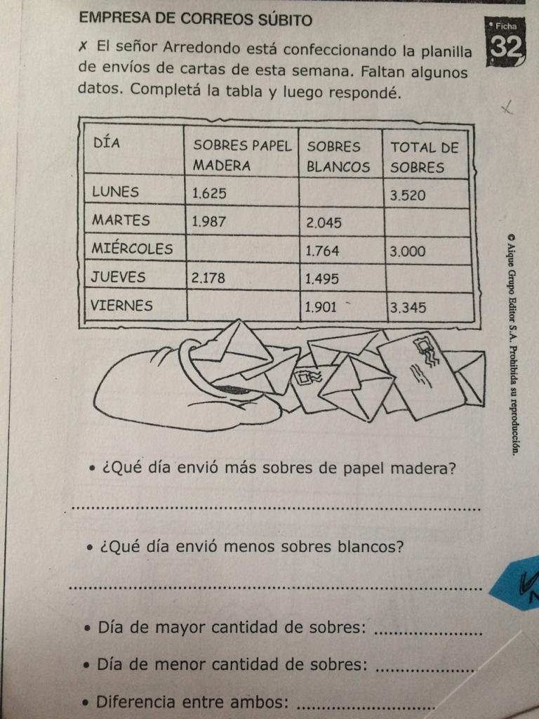

Inventos Experimentos con agua acuarelas con sémola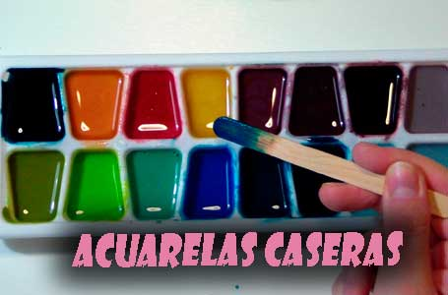
Ingredientes
- 3 cucharadas de fécula de maíz (Maicena).
- 3 cucharadas de bicarbonato de sodio.
- 3 cucharadas de vinagre blanco .
- 1 cucharadas de jarabe de maíz (se puede reemplazar por glicerina líquida o miel líquida)
- Colorantes vegetales en pasta (pueden ser líquidos también)
- Potes para poner la pintura (recipiente de acuarelas vacío, cubeteras, tapas de gaseosas, etc)
- Palitos de helado para colocar el colorante y revolver
Instrucciones:
Paso 1: Colocar en un recipiente, apto para mezclar, el bicarbonato y muy lentamente agregar el vinagre. Comenzará a burbujear por resultado de la reacción química.
Paso 2: Una vez que la mezcla haya dejado de burbujear, agregar el jarabe de maíz (o glucosa, o miel líquida) y almidón de maíz. Mezclar bien, hasta que el almidón se haya disuelto (puede usarse un batidor).
Paso 3: Verter la mezcla en los compartimentos.
Hay que tener en cuenta que la mezcla resultante es muy espesa, El almidón de maíz, cuando se mezcla con líquidos se convierte en un fluido no newtoniano que actúa tanto como sólido y líquido. El truco está en mantenerlo en estado líquido, así que para poder verterlo es necesario revolverlo continuamente. En el momento en que se deje de revolver se solidificará. Si esto sucediese, escarbar con una cuchara, y comenzar a moverlo nuevamente para llevarlo a su estado líquido nuevamente.
Paso 4: Poner una pequeña cantidad de colorante para alimentos en la punta de un palito de helado y usarlo para mezclar un color diferente de colorante de alimentos en cada contenedor. Si se usa colorante líquido colocar aproximadamente 2 gotas para cada color.
Será necesario remover bien para que no quede debajo la mezcla sin color.
Paso 5: Colocarlos en un lugar seguro para que se sequen.
Es el paso que requiere más paciencia ya que pueden pasar hasta 2 días antes de que estén completamente secas y listas para usar. Si se dejan bajo el sol fuerte, o al lado de una fuente de calor, pueden estar listas en 24 hs.
Paso 6:¡Ya están listas para usar como las clásicas acuarelas!

Un poco de ciencia, ¿Qué es un fluido no newtoniano?
Un fluido no newtoniano es aquel que no tiene una viscosidad definida y constante como un fluido newtoniano, sino que varía en función de la temperatura y fuerza cortante a la que esté sometido.
El agua es uno de los mejores ejemplos de fluido newtoniano; como fluidos no newtonianos podemos citar la miel, sangre, geles, pintura, etc.
Un fluido no-newtoniano en reposo se comporta como un líquido mientras que si se somete a fuerzas de estrés aumenta su viscosidad. Si golpeas sobre la superficie de un fluido no newtoniano, el estrés introducido por la fuerza entrante hace que los átomos que componen el fluido se reorganicen aumentando la viscosidad, incluso hasta comportarse como un sólido por un instante. Tu mano no penetrará en el fluido.
Pero si vas introduciendo la mano en el fluido lentamente, sin embargo, podrás meterla en el fluido sin problemas. Y si la mano está dentro e intentas sacarla rápidamente, el fluido se volverá a comportar como un sólido y podrás sacar el fluido del contenedor junto a tu mano. A mayor fuerza aplicada mayor viscosidad. Este efecto suele durar sólo mientras la fuerza es aplicada.
Si querés podés investigar más de Newton, ¡lo veremos las próximas clases!

Viernes 30 de octubre.
